Czy znasz zasady bezpiecznego przebywania w gospodarstwie rolnym? Sprawdź swoją wiedzę i wygraj jedną ze 100 hulajnóg.
Kasa Rolniczego Ubezpieczenia Społecznego zaprasza dzieci rolników w wieku 6-14 lat do udziału w kursie e-learningowym „Bezpiecznie na wsi mamy – upadkom zapobiegamy”, który w nowoczesnej formie przybliża zagrożenia wypadkowe w gospodarstwach rolnych, a także uczy prawidłowych zachowań podczas przebywania na terenie obejścia. Wśród najmłodszych, którzy go ukończą i prześlą swoje zgłoszenia rozlosujemy 100 hulajnóg.
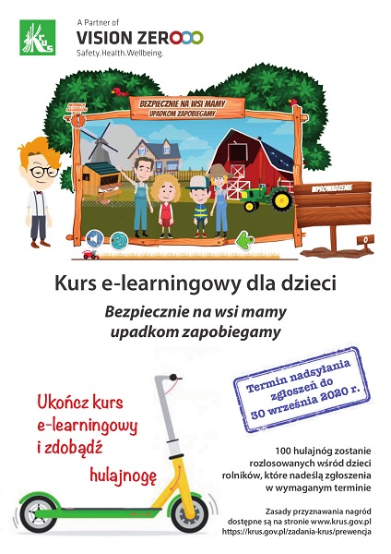
Szczegóły znajdują się na stronie internetowej KRUS
https://www.krus.gov.pl

